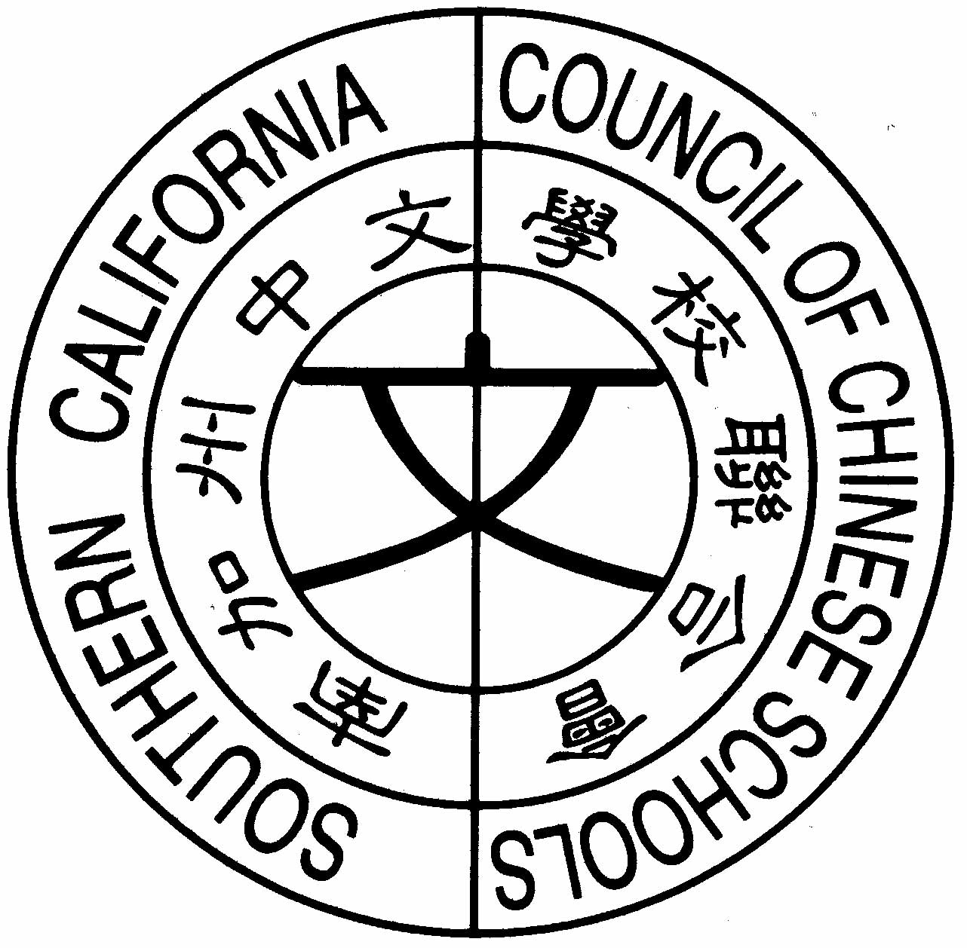
南加州中文學校聯合會
Southern California Council of Chinese Schools
21821 Ladeene Avenue, Torrance, CA 90503
(310) 540-6430, Fax (310) 543-1040 www.scccs.com

日期：二零零六年十月三十日 南加州中文學校聯合會公文明字第3號

主旨：2006-2007 年度會員學校自理保險通知
(如果中英文語意有不同的解釋，敬請以英文版本為主)

各位校長、代表及顧問道鑒：

今年南加州中文學校聯合會理事會決定變更以往保險方式。從2006-2007年度起及以後，責任保險變更如下列事項：

- 聯合會保險即將在二千零六年十一月三十日到期。由於保險市場的急劇變化及各會員學校不同的營運風格，自二千零六年十一月三十日起，被保各校必須擁有各自保險。
- 各自保險單的好處是：各會員學校將擁有個別的保險歷史、保額限度及自付額度，而保費是完全依據個別學校營運方式、需要及歷史來計算。
- 各會員可以選擇自己的保險公司，及依個別營運方式及需要，購買適合自己的保單。
- 聯合會保險經紀人-全球保險公司通知本會：全球保險公司已經為現承保各會員學校做好新年度的保險單建議，全球已經或將和各承保學校連絡。

從今以後貴校如果有關保險的事項，敬請和貴校的保險公司洽談或者貴校如願意繼續和全球保險公司接洽，其連絡方式如下:
Global General Insurance Services
Tel:415-981-0896, E-MILE: rossana@globalgeneralinsurance.com

謝謝各位合作！
順頌
學祺
會長
宋明峰 敬啟

